Jaki apartament w górach z basenem warto wybrać?
Apartament w górach z basenem to znakomite miejsce do wypoczynku dla rodzin! Każdy powinien pozwolić sobie na relaks w ulubionym miejscu, przynajmniej raz w roku! Sprawdź co ma do zaoferowania swoim gościom Górska Legenda w Szczyrku!

Jaki apartament w górach z basenem warto wybrać?
Zarówno wakacji jak i ferie to czas na wypoczynek. Warto wybrać miejsce, gdzie czujemy się dobrze i w pełni relaksujemy się. Doskonałym wyborem będzie apartament w górach z basenem, położony w spokojnej ale i malowniczej okolicy. Szczyrk to jedna z najczęściej odwiedzanych górskich miejscowości. Co kryje w sobie Górska Legenda?

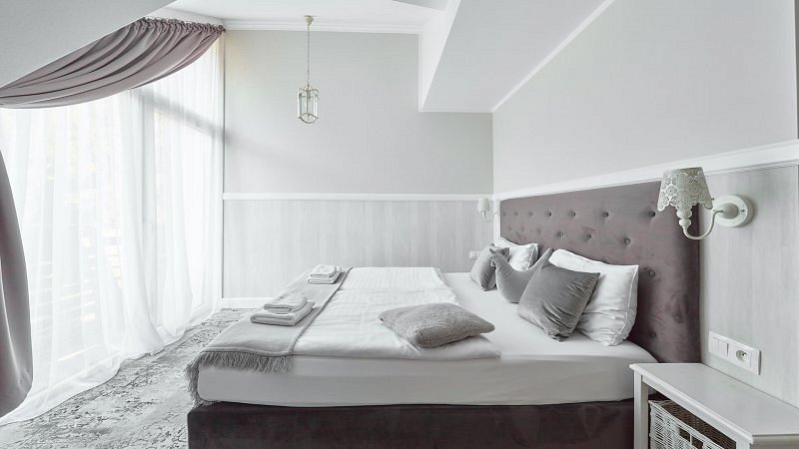
Apartament w górach z basenem dostosowany dla rodzin i par
Górska Legenda to pensjonat, który zaprasza rodziny z dziećmi oraz pary do wypoczynku przez cały rok. Apartament w górach z basenem jest otwarty przez cały rok. Basen jest czynny od maja do września. Utrzymywana w tym okresie temperatura wody wynosi od 18 do 28 C. Jednak na gości czeka mnóstwo innych atrakcji. Na terenie obiektu znajduje się też plac zabaw, który z pewnością umili czas najmłodszym!

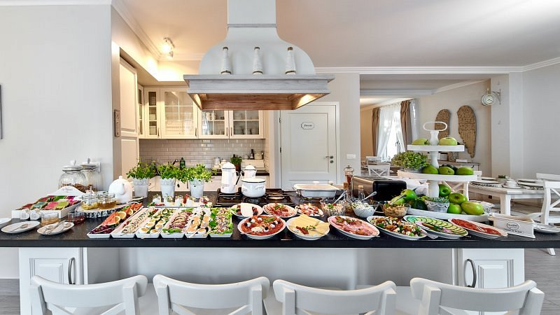
Dlaczego warto wybrać apartament w górach z basenem?
W okolicy pensjonatu znajdują się szlaki górskie, ścieżki rowerowe oraz stoki narciarskie. Apartament w górach z basenem urządzony jest w stylu skandynawskim. Na gości czekają pyszne śniadania, domowe ciasta oraz kawa 5 przemian. Znajdziesz tam produkty wysokiej jakości. Zdecydowanym hitem są pasty warzywne oraz wielowitaminowe smoothie. W śniadaniowym menu znajdują się także słodkie niespodzianki.

